**Урок 9 ( девятый урок) .**

Лексическая тема: –Транспорт.

Фонетика: – Оглушение звонких согласных в конце слов.

Грамматика: – Употребление П.п. для обозначения транспорта (ехать на

чём?).

– Употребление Т.п. для обозначения транспорта (ехать чем?).

– Образование наречий от прилагательных.

– Сравнительная степень прилагательных .

– Употребление Д.п. для обозначения движения ( к кому? к

чему?).

– Употребление глаголов движении с приставками.

– Сложноподчинённые предложения.

 **Читайте. г**  –  **[к] д** – **[т]**

– Старый дру**г** лучше новых дву**х**.

– Терпение и тру**д** всё перетру**т.**

–Дол**г** платежом красен.

– Семь бе**д** – один отве**т**.

 **Говорите.**

 Александр и Мария звонят

Наташе.

– Наташа, ты сейчас свободна?

– Нет, извините, я сейчас занята.

– Нам нужна твоя помощь. В Доме журналистов будет конференция. Как туда доехать?

– Дом журналистов находится недалеко от вашей гостиницы. Туда можно дойти пешком.

– Сколько это займёт времени?

– Я думаю, минут 30 (тридцать).

– Нет, это долго. Мы хотим ехать на транспорте.

– Я понимаю. У нас говорят: лучше плохо ехать, чем хорошо идти.

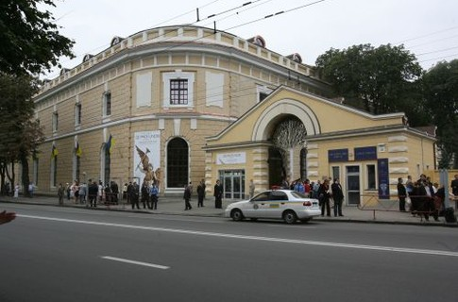– Это правда.

– Самый простой способ – это ехать на такси, но можно поехать и автобусом или троллейбусом.

– Какой номер автобуса?

– Если вы будете ехать на автобусе, то от вашей гостиницы к Дому журналистов ходит автобус № 163. А если ехать троллейбусом, то нужно ждать троллейбус № 16. Но троллейбус ходит очень редко.

– Наташа, почему вы говорите, что автобусы и троллейбусы ходят? Я знаю, что ходят люди.

– Правильно. Но у нас говорят, что идёт время, идёт дождь и снег, ходит транспорт.

– Как интересно! Значит, нам лучше ехать на автобусе.

– Да, вам лучше ехать автобусом №163.

– Спасибо, Наташа.

– Успехов вам!

 **Запомните.**

|  |
| --- |
| **Лучше плохо ехать, чем хорошо идти.** |

|  |
| --- |
| – Как доехать до Дома журналистов?  – Туда можно дойти пешком.  – Сколько это займёт времени?  – Можно доехать автобусом (на автобусе).  – Какой номер автобуса туда ходит? |

|  |  |  |  |  |
| --- | --- | --- | --- | --- |
|  | **Что?** | **Чем?= Как?** | **На чём?= Как?** | **Как?** |
| идти  ходить | ноги | ногами | –––– | пешком |
| ехать  ездить | автобус  троллейбус  трамвай  такси  метро | автобусом  троллейбусом  трамваем  ––––  –––– | на автобусе  на троллейбусе  на трамвае  на такси  на метро |  |

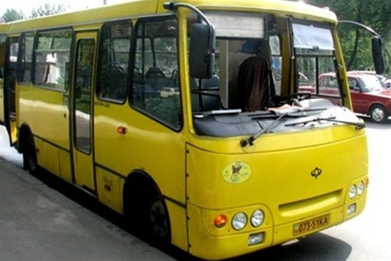 идти

Человек (люди) ходить + как?

ездить + на чём?

Транспорт + ехать, ездить + идти, ходить

  **Говорите.**

Александр и Мария едут в автобусе.

– Извините, вы не скажете, как можно оплатить проезд?

– Сейчас к вам подойдёт контроллёр, и вы купите

билеты.

– Спасибо.

– Уважаемые пассажиры! Оплачивайте, пожалуйста, проезд.

– Сколько стоит один билет?

– В нашем городе билет стоит 2 (две) гривни 50 (пятьдесят) копеек.

– Возьмите за два билета.

– Спасибо. Вот ваша сдача.

– Простите, нам нужно доехать до Дома журналистов. Когда нам лучше выйти?

– Вам нужно выйти через 5 (пять) остановок.

– Спасибо.

 **Запомните.**

|  |
| --- |
| – Как можно оплатить проезд?  – Сколько стоит один билет?  – Когда нам лучше выйти?  – Вам нужно выйти на следующей остановке (через 2 остановки). |

|  |  |  |  |  |
| --- | --- | --- | --- | --- |
| **Какой?** | **Как?** | | **Сравнительная степень** | |
| холодный  тёплый  быстрый  сильный | - ый + о  - ый + о  - ый + о  - ый + о | холодно  тепло  быстро  сильно | - о + ее  - о + ее  - о + ее  - о + ее | холоднее  теплее  быстрее  сильнее |
| высокий  громкий  тихий  низкий  дорогой  молодой  дешёвый  богатый | - ий + о  - ий + о  - ий + о  - ий + о  - ой + о  - ой + о  - ый + о  - ый + о | высоко  громко  тихо  низко  дорого  молодо  дёшево  богато | - о + е  - о + е  - о + е  - о + е  - о + е  - о + е  - о + е  - о + е | выше  громче  тише  ниже  дороже  моложе  дешевле  богаче |

|  |
| --- |
| хороший плохой  хорошо лучше ≠ плохо хуже  добрый  большой маленький  много больше ≠ мало меньше |

  **Говорите.**

Вечером Александр и Мария встретились с Наташей.

– Как ваша конференция? Вы успели? Вовремя

приехали?

– Спасибо, Наташа, на конференцию мы приехали даже немного раньше.

– Наташа, сегодня я услышал интересную фразу: тише едешь – дальше будешь. Как это понимать? Разве можно ехать громко?

– Это русская пословица. Она означает, что не нужно торопиться. Тише – это медленнее. Иногда, когда мы спешим, могут случиться разные проблемы. И в итоге мы теряем больше времени, чем если бы не очень спешили.

– Как интересно.

– Да, у нас много таких пословиц. Иногда мы говорим: лучше меньше, да лучше.

– Трудно сказать, что лучше: много или мало, быстро или медленно.

– Александр, вы любите быстро ездить или медленно?

– Я люблю скорость: быстрые автомобили, самолёты.

–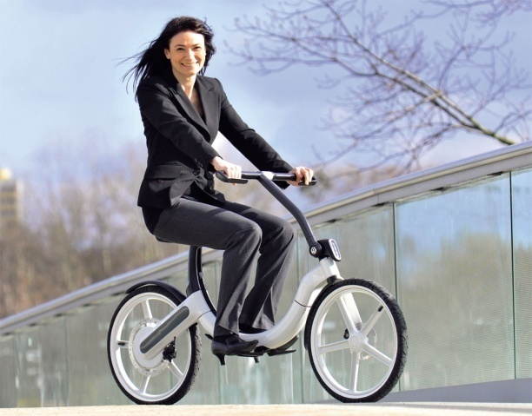 А ты, Мария?

– Я люблю ездить на велосипеде. Это безопасно для природы. Когда едешь на велосипеде, дышишь свежим воздухом, видишь, как всё вокруг красиво.

– Мария, ты романтик.

– Спасибо.

**Запомните.**

|  |
| --- |
| **Тише едешь – дальше будешь.**  **Лучше меньше, да лучше.** |

|  |
| --- |
| – Автомобиль быстрее, чем велосипед.  – Самолёт быстрее корабля. |

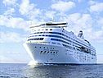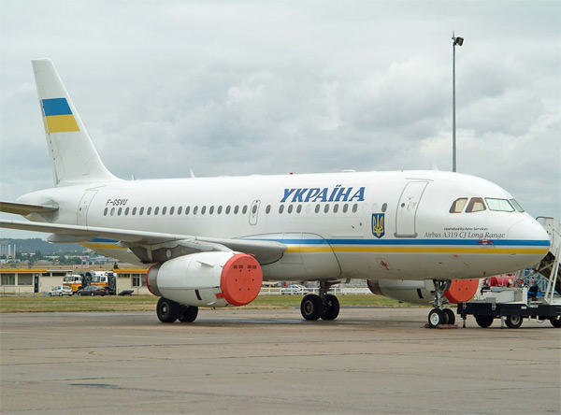

|  |  |  |  |
| --- | --- | --- | --- |
| **кто? что? (И.п.№1)** | **как?** | **чем** | **кто? что? (И.п.№1)** |
| самолёт  лето  дети | быстрее  теплее  моложе |  | корабль  зима  родители |
| **кто? что? (И.п.№1)** | **как?** | | **кого? чего? (Р.п.№2)** |
| самолёт  лето  зима  дети | быстрее  теплее  холоднее  моложе | | корабля  зимы  лета  родителей |

 **Читайте.**

Наташа пригласила Александра и Марию поехать в

воскресенье к своему дедушке и к бабушке в село. Они с

удовольствием 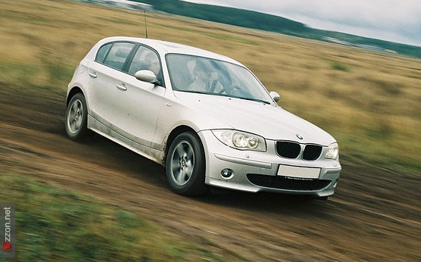согласились. Утром все сели в машину и

поехали в село. Они переехали через мост, выехали за город и поехали по трассе. День был тёплый, солнечный. Вдоль дороги стоял красивый лес. Через некоторое время дорога свернула к лесу. Машина въехала в лес. В лесу было нежарко, пели птицы, цвели цветы. Когда лес закончился, началось поле. Дорога шла через поле. Скоро они увидели небольшое озеро. Машина подъехала к озеру и остановилась. Все вышли из машины, немного походили около озера и поехали дальше. Через некоторое время они въехали в село, немного проехали по улице и подъехали к дому дедушки и бабушки. Дедушка с бабушкой уже ждали гостей. Они встречали их возле дома. В селе было лучше, чем в городе: чистый воздух, свежие фрукты, овощи, много деревьев и цветов.

Целый день гости отдыхали в селе у бабушки и дедушки. Они ходили в лес за грибами, плавали в озере, помогали собирать овощи. Вечером они вернулись домой.

**Запомните.**

|  |
| --- |
| – Утром они поехали в село к бабушке  и к дедушке.  – Вечером они вернулись из села от бабушки и от дедушки. |

идти

ходить

ехать

ездить + куда? в, на что? + к кому? чему? ≠ из, с, от кого? чего?

лететь (В.п. №4) (Д.п. №3) (Р.п. №2)

летать

плыть

плавать

**выходить**

|  |
| --- |
| **в из**  **на с**  **к от** |

|  |
| --- |
|  |

**входить**

**ПРИСТАВКИ ГЛАГОЛОВ ДВИЖЕНИЯ**



**По** - +***в,на*** + В.п. ( пойти, поехать) - начало движения

**Вы** - (выйти,выехать)+***в,на***+4(В.п.) **Со** –(сойти,съехать)+***с*** +2(Р.п.)

**Под**-+ ***к***+Д.п. **От-** +***от***+ Р.п.

(подойти, (отойти,

подъехать) отъехать)

**Во** – (войти, въехать) + ***в*** +В.п. **Вы**- .(выйти,выехать)+***из***+ Р.п

**При**-+***к***+Д.п.,

***в,на*** + В.п. **У**- +***от+,с,из***+

(прийти…) Р.п. (уйти…)

**До**-+***до***+Р.п.

**Обо-,об**- +***вокруг***+Р.п.

(обойти,объехать) + В.п.

**Про**- + ***мимо***+ Р.п.

(пройти,проехать)+сколько?___________________________________

**Пере**- + ***через***+ В.п.

(перейти,переехать)

– Студент пошёл в университет. – Отец поехал на работу.

– Мы выехали на гору. – Мы вышли на девятый этаж.

– Мы съехали с горы. – Мы сошли с девятого этажа.

– Друзья подошли к дому. – Друзья отошли от дома.

– Брат вошёл в комнату. – Брат вышел из комнаты.

– Девушка пришла к другу. – Девушка ушла от друга.

– Девушка приехала в Австрию. – Девушка уехала из Австрии.

– Дедушка дошёл до магазина. – Автобус доехал до остановки.

– Дети обошли вокруг памятника. – Мы объехали всю страну.

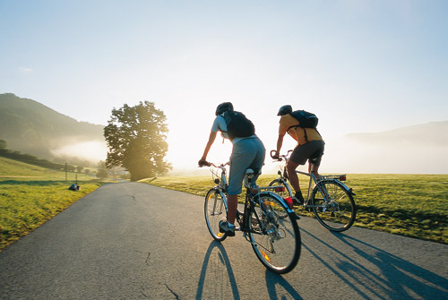

– Кто это?

– Куда они едут?

– На чём они едут?

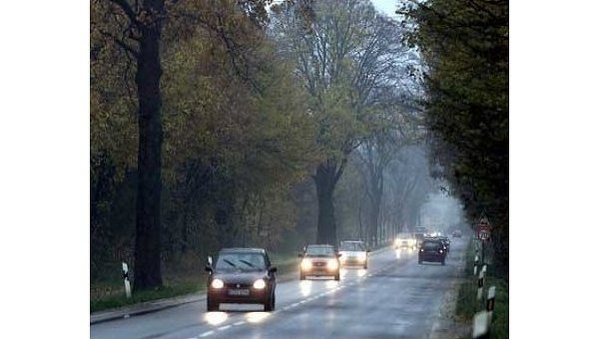

– Что это?

– Куда они едут?

– К кому они едут?

 **Улыбнитесь.**

Маленький мальчик опоздал на урок.

– Почему ты так поздно пришёл в школу?

– Учиться никогда не поздно, – ответил мальчик.

* * *

– Девочка, не подходи к собаке. Она тебя не знает и может укусить.

– Тогда скажите собаке, что меня зовут Лена.

* * *

В музее два мальчика видят мумию и читают под ней табличку:

«2450 г. до нашей эры».

– Что значат эти цифры?

– Наверное, это номер автомобиля, который его переехал.

**Упражнения**

1. **Пишите.** Модель: нога – ноги.

Автобус –, проблема –, троллейбус –, пословица –, билет –, автомобиль –, велосипед –, трасса –, озеро –, самолёт –, пассажир –, птица –, остановка –, этаж –, романтик –, корабль –.

1. **Пишите.** Модель: Вчера мы ______ пешком в центр (ехали – шли). =

Вчера мы шли пешком в центр.

Домой мы ___ (ехали – шли) на такси. Друзья ___ (ехали – шли) в (автомобиль). Дети ___ (ехали – шли) в парк ногами. Родители ___ (ехали – шли) на море в (машина). Вы ___ ( плывёте – идёте) по реке вниз. Туристы ___ ( плывут – летят) домой на (самолёт). Сестра ___ ( плывёт – идёт) в центр города.

1. **Пишите.** Модель: У Антона комната (хороший), чем у Анны. =

У Антона комната лучше, чем у Анны.

Кофе с молоком ( вкусный) чем кофе без молока.

Словарь (толстый), чем книга.

Студенты (молодые), чем преподаватель.

Костюм у Александра (красивый), чем костюм у Антона.

Город Киев (большой), чем город Черкассы.

Зима в Украине (холодная) чем лето.

Воздух в селе (чистый) чем в городе.

1. **Пишите.** Модель: Антон читает (хорошо), чем Анна. = Антон читает

лучше, чем Анна.

Дети идут (быстро), чем родители.

Бабушка пишет (красиво), чем дедушка.

Летом в Украине (тепло), чем зимой.

Папа работает (много), чем мама.

Девочка слушает (внимательно), чем мальчик.

На такси ехать (удобно), чем в троллейбусе.

Брат танцует (плохо), чем сестра.

1. **Пишите.** Модель: Я поехал (к, на, в) (новая страна, хороший друг). =

Я поехал в новую страну к хорошему другу.

Друзья полетели (к, на, в) (родители, родной город).

Мы пошли (к, на, в) (мой друг, соседняя комната).

Сын пошёл (к, на, в) (большая площадь, свой друг).

Дети полетели (к, на, в) (Чёрное море, бабушка и дедушка).

Вы побежали (к, на, в) (молодой преподаватель, интересная встреча).

Спортсмены пошли (к, на, в) (большой стадион, новый тренер).

Вы поехали ( к, на, в) ( новые друзья, научная конференция).

1. **Пишите.** Модель: Я уехал (от, с, из) (новая страна, хороший друг). =

Я уехал из новой страны от хорошего друга.

Мальчик ушёл (от, с, из) (старый врач, детская больница).

Девушка улетела (от, с, из) (красивый город, хорошие друзья).

Студент пришел (от, с, из) (новый преподаватель, старый университет).

Вы улетели (от, с, из) (большой аэропорт, любимые родители).

Ребёнок пришёл (от, с, из) (музыкальная школа, добрая учительница).

Сын ушёл (от, с, из) (важный журналист, спортивная редакция).

1. **Пишите.** Модель: Мой друг был в школе. Сейчас он дома. = Мой друг пришёл из школы.

(прийти, приехать, прилететь, прибежать, приплыть + откуда?).

Александр жил в Берлине. Сейчас он живёт в Украине.

Мама была в магазине. Сейчас она дома.

Брат отдыхал на море. Сейчас он дома.

Родители были в Киеве. Сейчас они дома.

Студенты гуляли в центре. Сейчас они в гостинице.

Мы были на стадионе. Сейчас мы в аудитории.

1. **Пишите.** Модель: Мой друг был дома. Сейчас он в школе. = Мой друг пошёл в школу.

(пойти, поехать, полететь, побежать, поплыть + куда?)

Вчера Иван был в Черкассах. Сегодня он в Киеве.

Сестра была дома. Сейчас она в библиотеке.

Дети были в комнате. Сейчас они на улице.

Мы были в кафе. Сейчас мы в аудитории.

Антон был в комнате. Сейчас он на стадионе.

Подруги жили в Украине. Сейчас они живут в Англии.

1. **Пишите.** Модель: Студент был в коридоре. Сейчас он в комнате. = Студент зашёл в комнату.

(зайти, заехать, залететь, забежать, заплыть + куда?)

Друзья стояли в коридоре. Сейчас они в аудитории.

Девушка была на улице. Сейчас она в гостинице.

Мы стояли на площади. Сейчас мы в магазине.

Машина стояла на улице. Сейчас машина в гараже.

Брат стоял на улице. Сейчас он в доме.

1. **Пишите.** Модель: Брат был в комнате. Сейчас он на улице. = Студент вышел из комнаты на улицу.

(выйти, выехать, вылететь, выбежать, выплыть +откуда? + куда?)

Преподаватель был в аудитории. Сейчас он в коридоре.

Мы были в магазине. Сейчас мы на улице.

Автобус был в гараже. Сейчас он на остановке.

Врач был в кабинете. Сейчас он на площади.

Девушка была в автобусе. Сейчас она улице.

Друзья были в море. Сейчас они на берегу.

1. **Пишите антонимы.** Модель:Мы поехали в Киев. – Мы приехали из

Киева.

Мама вошла в комнату. –

Друзья пришли к преподавателю. –

Сестра приехала в родной город. –

Александр полетел на море. –

Дети вышли на четвёртый этаж. –

Туристы вошли в гостиницу. –

Автобус въехал в парк. –

**11. Пишите.**

Недавно в Киев (приехала – уехала) группа немецких туристов. Они (выехали – въехали) из Берлина в субботу утром. Вечером они (доехали – проехали) до Бреста, а в понедельник (уехали – приехали) в Киев. Вчера эта группа (ехала – ездила) на экскурсию в Переяслав. Они (приехали – выехали) из Киева в 9 часов утра, а в Переяслав (приехали – выехали) в 10 часов. Туристы (поехали – объехали) все интересные места и музеи в Переяславе. Назад в Киев они ( объехали – приехали) в 15 часов. Когда они ( подъехали – переехали) к гостинице, их встретили немецкие студенты из университета. Вместе они ( проехали – поехали) гулять по Киеву. Автобус (переехал – объехал) через мост, и они (уехали – подъехали) к Софийскому собору, к памятнику Богдану Хмельницкому и к Михайловскому собору. Это была интересная экскурсия.

Таблица №1

|  |  |  |  |  |
| --- | --- | --- | --- | --- |
|  | **Что?** | **Чем?= Как?** | **На чём?= Как?** | **Как?** |
| идти  ходить | ноги | ногами | –––– | пешком |
| ехать  ездить | автобус  троллейбус  трамвай  такси  метро | автобусом  троллейбусом  трамваем  ––––  –––– | на автобусе  на троллейбусе  на трамвае  на такси  на метро |  |

Таблица №2

|  |  |  |  |  |
| --- | --- | --- | --- | --- |
| **Какой?** | **Как?** | | **Сравнительная степень** | |
| холодный  тёплый  быстрый  сильный | - ый + о  - ый + о  - ый + о  - ый + о | холодно  тепло  быстро  сильно | - о + ее  - о + ее  - о + ее  - о + ее | холоднее  теплее  быстрее  сильнее |
| высокий  громкий  тихий  низкий  дорогой  молодой  дешёвый  богатый | - ий + о  - ий + о  - ий + о  - ий + о  - ой + о  - ой + о  - ый + о  - ый + о | высоко  громко  тихо  низко  дорого  молодо  дёшево  богато | - о + е  - о + е  - о + е  - о + е  - о + е  - о + е  - о + е  - о + е | выше  громче  тише  ниже  дороже  моложе  дешевле  богаче |

Таблица №3

|  |
| --- |
| хороший плохой  хорошо лучше ≠ плохо хуже  добрый  большой маленький  много больше ≠ мало меньше |

Таблица №4

|  |  |  |  |
| --- | --- | --- | --- |
| **кто? что? (И.п.№1)** | **как?** | **чем** | **кто? что? (И.п.№1)** |
| самолёт  лето  дети | быстрее  теплее  моложе |  | корабль  зима  родители |
| **кто? что? (И.п.№1)** | **как?** | | **кого? чего? (Р.п.№2)** |
| самолёт  лето  зима  дети | быстрее  теплее  холоднее  моложе | | корабля  зимы  лета  родителей |

Таблица №5

|  |  |  |  |  |
| --- | --- | --- | --- | --- |
|  | плавать | плыть | бегать | бежать |
| я  ты  он, она  мы  вы  они | плаваю  плаваешь  плавает  плаваем  плаваете  плавают | плыву  плывёшь  плывёт  плывём  плывёте  плывут | бегаю  бегаешь  бегает  бегаем  бегаете  бегают | бегу  бежишь  бежит  бежим  бежите  бегут |
| он  она  они | плавал  плавала  плавали | плыл  плыла  плыли | бегал  бегала  бегали | бежал  бежала  бежали |

|  |
| --- |
| **в из**  **на с**  **к от** |

Таблица №6

|  |  |  |
| --- | --- | --- |
| **Куда?** + В.п. № 4  + **в, на** | **Куда?** + Д.п. № 3  + **к** | **Откуда? +** Р.п. №2  + **с, из, от** |
| Поехать в другой город  Поехать на тёплое море | Поехать к родному дедушке | Приехать из другого города  Приехать от родного дедушки  Приехать с тёплого моря |

Таблица №7

|  |
| --- |
| **По** - +***в,на*** + В.п. ( пойти, поехать) - начало движения    **Вы** - (выйти,выехать)+***в,на***+4(В.п.) **Со** –(сойти,съехать)+***с*** +2(Р.п.)  **Под**-+ ***к***+Д.п. **От-** +***от***+ Р.п.  (подойти, (отойти,  подъехать) отъехать)  **Во** – (войти, въехать) + ***в*** +В.п. **Вы**- .(выйти,выехать)+***из***+ Р.п  **При**-+***к***+Д.п.,  ***в,на*** + В.п. **У**- +***от+,с,из***+  (прийти…) Р.п. (уйти…)  **До**-+***до***+Р.п.  **Обо-,об**- +***вокруг***+Р.п.  (обойти,объехать) + В.п.  **Про**- + ***мимо***+ Р.п.  (пройти,проехать)+сколько?_______________________________    **Пере**- + ***через***+ В.п.  (перейти,переехать) |

**Слова и выражения**

**Существительные:**

терпение

труд

долг

платёж

конференция

транспорт

правда

способ

автобус

троллейбус

трамвай

нога

метро

проезд

контроллёр

билет

пассажир

сдача

пословица

проблема

итог

скорость

автомобиль

самолёт

велосипед

воздух

романтик

корабль

трасса

птица

озеро

этаж

табличка

остановка

**Прилагательные:**

простой

уважаемый

быстрый

сильный

высокий

громкий

тихий

низкий

богатый

большой

медленный

солнечный

чистый

целый

следующий

**Местоимения:**

некоторый

**Глаголы:**

перетереть

звонить

успевать – успеть

означать

торопиться

спешить

случаться – случиться

терять

дышать

сворачивать – свернуть

петь

цвести

останавливаться – остановиться

собирать – собрать

кусать – укусить

**Наречия:**

туда

пешком

редко

вовремя

иногда

далеко

нежарко

безопасно

вдоль

**Союзы:**

чем

**Выражения:**

Успехов вам!

Сколько это займёт времени?

До нашей эры